**Sequence-diagram-v1.0**

**ΟΝΟΜΑ ΑΜ**

ΕΒΕΛΙΝΑ ΣΕΝΗ 1080416

ΛΟΥΚΑΣ-ΑΛΕΞΙΟΣ ΧΡΗΣΤΙΔΗΣ 1090049

ΔΗΜΗΤΡΙΟΣ ΕΥΘΥΜΑΚΗΣ 1090054

ΜΙΛΤΙΑΔΗΣ-ΑΓΓΕΛΟΣ ΚΟΥΡΑΚΟΣ 1084621

ΧΑΡΑΛΑΜΠΟΣ ΚΩΝΣΤΑΝΤΑΚΟΠΟΥΛΟΣ 1090059

**Use case 1**

**Use case 2**

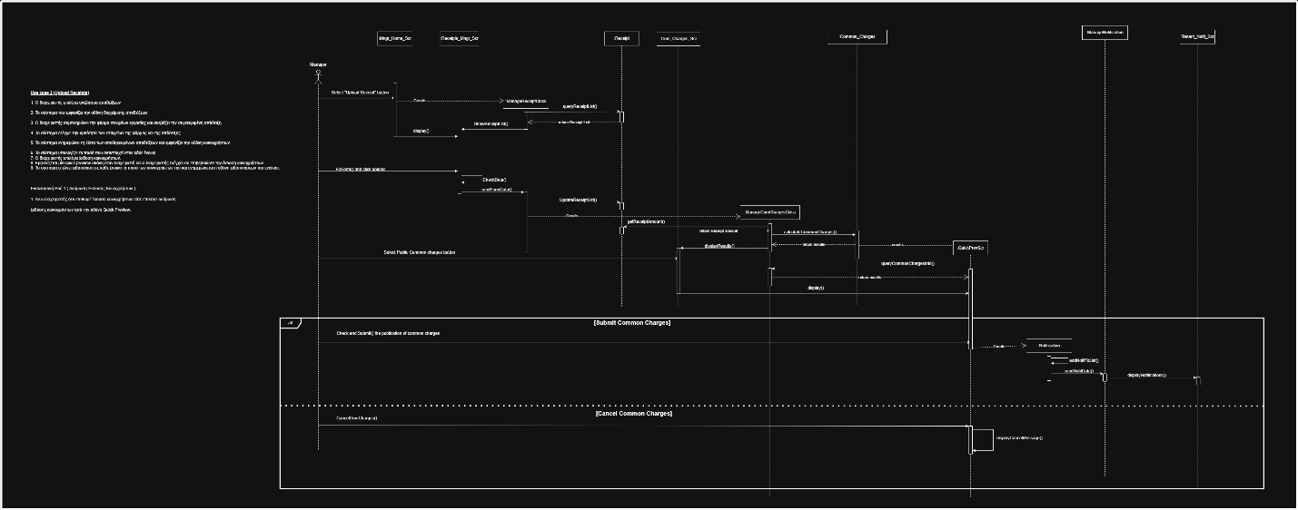

**Use case 3**

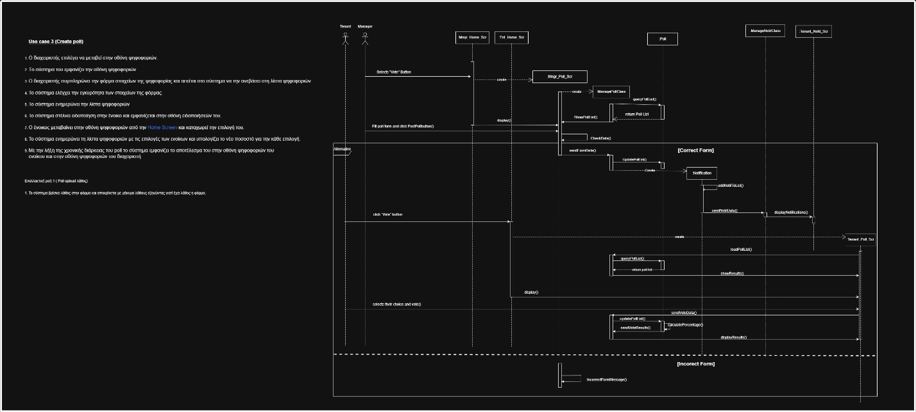

**Use case 4**

**Εικόνα που περιέχει κείμενο, διάγραμμα, παράλληλα, αριθμός

Το περιεχόμενο που δημιουργείται από τεχνολογία AI ενδέχεται να είναι εσφαλμένο.**

**Use case 5**

**Use case 6**

**Εικόνα που περιέχει διάγραμμα, κείμενο, Σχέδιο, τεχνικό σχέδιο

Το περιεχόμενο που δημιουργείται από τεχνολογία AI ενδέχεται να είναι εσφαλμένο.**

**Use case 7**

**Use case 8**

**Use case 9**

**Use case 10**

Το Sequence diagram δημιουργήθηκε με το εργαλείο draw io.